Подготовка надувных лодок к навигации
Информацию подготовил: государственный инспектор по маломерным судам Сургутского инспекторского отделения ФКУ «Центр ГИМС МЧС России по ХМАО-Югре» Голубев Сергей Владимирович

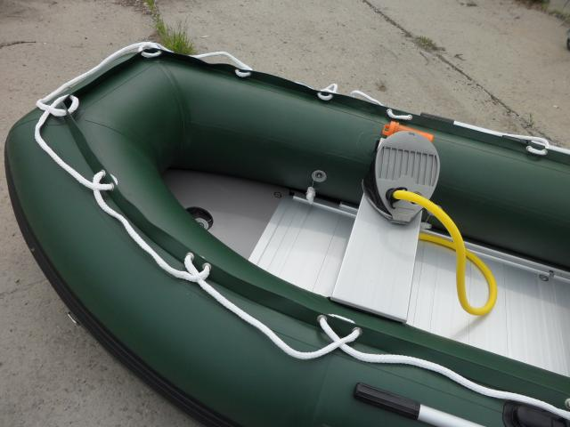
Недавно мы готовили надувные лодки к зиме, и вот долгожданная весна, а значит скоро открытие навигации. Надувные лодки нуждаются в тщательной подготовке к выходу на воду. Начало подготовки к летнему сезону снастей и надувных лодок начинается ещё ранней весной. Рыбаки начинают проверять удилища и катушки, перевязывать узлы, менять лески и шнуры, а также проверять свои надувные лодки на готовность к летней рыбалке. После долгой зимы тема подготовки надувной лодки очень важна. Перед тем, как вы спустите надувную лодку на воду, её надо предварительно накачать и осмотреть.
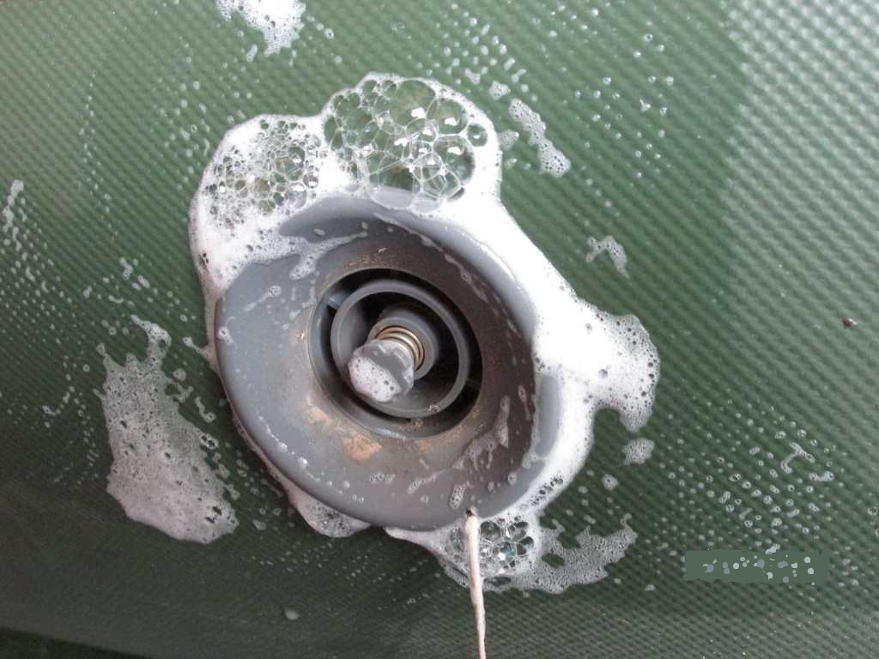
Осмотрите внимательно весь корпус надувной лодки на предмет герметичности и отсутствия механических повреждений после долгого хранения. Герметичность баллонов проверяется путем нанесения жидкости для мытья окон. Обязательно осмотрите швы крепления днища и транца.

Что касается внутренностей надувной лодки, надо проверить комплектность и исправность навесного оборудования: клапанов, сланей, сидений, весел. Особое внимание стоит уделить уключинам. Всё проверено и всё у Вас в порядке - теперь можете спокойно отправляться на воду.
Правильная подготовка надувной лодки к навигации - это залог успеха в любой рыбалке.
Информация взята из интернет источников.

